PLAN PRACY DLA KL. I AS - 17.04.20 r.
Dzień dobry moi Drodzy
I szanowni Rodzice!
14. DZIEŃ PRACY (piątek)
Temat: Poznajemy dwuznak Sz, sz na podstawie wyrazów: szachy i szelki. Uczymy się pisać wyrazy z dwuznakiem. Jak spędzacie wolny czas ? Wprowadzenie dodawania z przekroczeniem progu dziesiątkowego w zakresie 20.
Edukacja polonistyczna:
- Przeczytaj zagadkę i odpowiedz : Co to za głoska?
Szafa ma ją na początku, wyraz kosz na końcu i słychać ją w środku słowa uszko.

- Poproś o przeczytanie poniższego wierszyka przez rodzica. Kiedy usłyszysz sz zaklaszcz w ręce:
Szara myszka w szafie mieszka, a na imię ma Agnieszka.
Ma w szufladzie trzy koszule, kapelusze, szelki, sznurek.
Grywa w szachy, pisze wiersze, tuszem robi szlaczki pierwsze.
Chętnie szynkę je i groszek, kaszę, gulasz, gruszek koszyk.

- Otwórz Podręcznik polonistyczny - str. 44. - Przyjrzyj się znanym Ci już literkom s z, które przeczytane razem tworzą 1 głoskę .
Dwuznak - to dwie literki, ale tylko jedna głoska.
- Spróbuj przeczytać wyrazy: Szczepan, szelki, podziel je na sylaby i głoski, patrząc na modele wyrazów.
- Przeczytaj sylaby z zad.1 str. 44 najpierw wolno, a potem szybko.
- Przyjrzyj się obrazkom z zad.2 i odpowiedz na pytania pod nimi.

- Otwórz Ćwiczenia polonistyczne - str. 38 i wykonaj ćw. 1 i 2 .
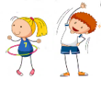

Czas na ruch : pomaszeruj trochę, śpiewając i improwizując tekst piosenki -

█▬█ █ ▀█▀ Dziecięce Przeboje - Idziemy Do ZOO / Polskie piosenki dla dzieci https://www.youtube.com/watch?v=rXz-hKkUvoM

Edukacja matematyczno- przyrodnicza:
- Dzisiaj spróbujesz nauczyć się nowego sposobu dodawania do 20. Aby łatwiej było Ci to zrozumieć oglądnij z rodzicami film matematyczny „Dodawanie z przekraczaniem progu dziesiątkowego”
https://www.youtube.com/watch?v=_UvtEajM_hY
- Otwórz Podręcznik matematyczny – str. 40. - Przeczytaj zad.1 i spróbuj prześledzić z pomocą rodziców tok liczenia Leny i Adama.

- Otwórz zeszyt do matematyki ( zapisz datę ) i rozwiąż zad. 2 str. 40 korzystając z rysunku, zgodnie z wzorem z zad.1 z pomocą rodziców.
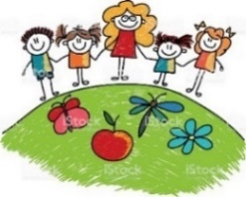
np. 9 + 6 = 9 + 1 + 5 = 10 + 5 = 15
10 Pozdrawiam wszystkich serdecznie !
Wasz wychowawca - p. Margareta Paruszewska

Plan pracy z j. angielskiego na bieżący tydzień:

Witam Was poświątecznie !

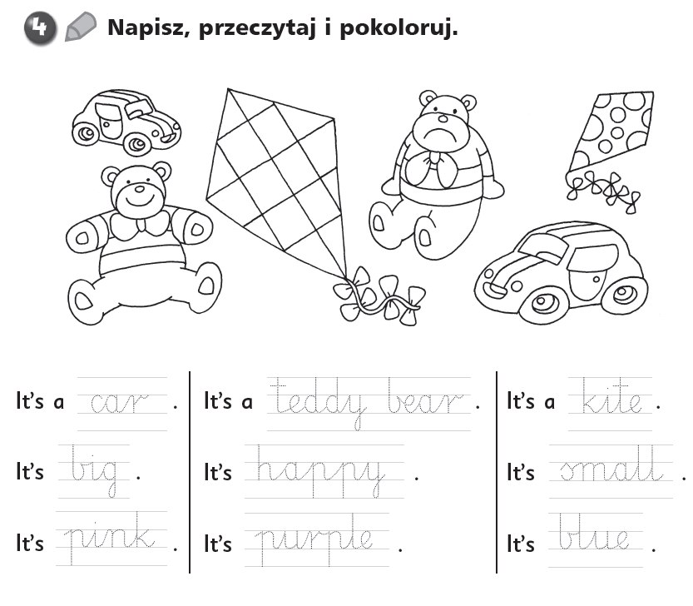

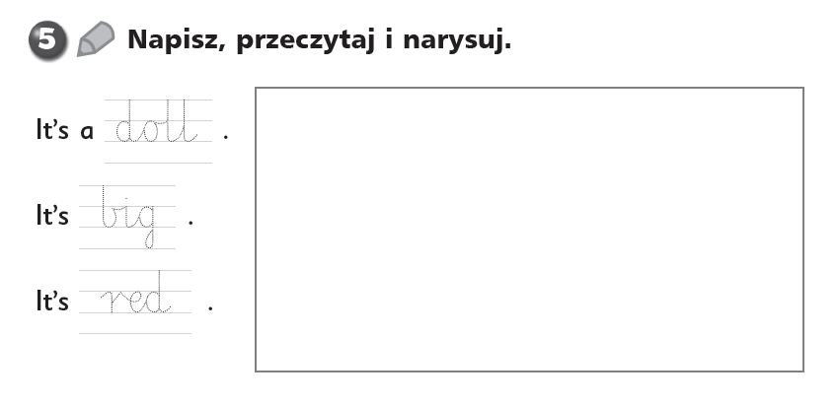

Pozdrawiam Aneta Nowosielska

Lekcja wychowania fizycznego
Przykładowe ćwiczenia ruchowe w domu na najbliższy tydzień :

Dzień dobry wszystkim moim Sportowcom i ich Rodzicom!

Mam nadzieję, że nie zapomnieliście o aktywności fizycznej w okresie Świąt W.N. i mimo panującej pandemii udaje Wam się ćwiczyć. Przesyłam Wam następną dawkę ćwiczeń.

Proszę o przesłanie przynajmniej jednego zdjęcia jak ćwiczycie - na maila Waszej wychowawczyni.

Zaczynamy od rozgrzewki - potrzebujesz 1 m² (możesz włączyć sobie muzykę)
Nie zapominajcie o bezpieczeństwie. To podstawa! Miejsce, w którym będziecie ćwiczyć musi dobrane rozsądnie, z zachowaniem bezpieczeństwa.

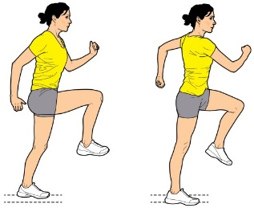
- Zacznij od marszu w miejscu przyspieszając, kolana wysoko ręce ugięte w stawach łokciowych pracują na przemian stronnie. Ok 1min.

- W marszu dołącz na przemian stronne krążenia ramion w przód, w tył, oburącz w przód i w tył. do 2min.
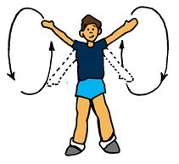

- Przejdź do kroku dostawnego na prawo i lewo, ręce na biodra. 1min.
- W kroku dostawnym zacznij krążyć ramionami oburącz w przód i tył. 1min.
- Przejdź do marszu i dotykaj kolanami do łokci. Na przemian stronnie Prawe kolano do lewego łokcia lewe kolano do prawego łokcia. min. 10 powtórzeń.

- Wypady nóg w tył z jednoczesnym uniesieniem ramion w przód do poziomu barku
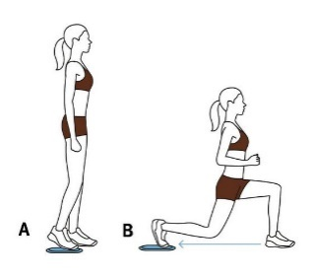
(na tym zdjęciu nie ma wyciągniętych ramion)

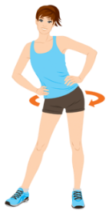
- Pozycja wyjściowa, ręce na biodra i krążenia bioder 10 razy w lewo 10 razy w prawo.

Pamiętaj, żeby głowa nie pracowała tylko biodra!

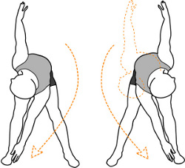
- Skrętoskłony

- Przysiady:
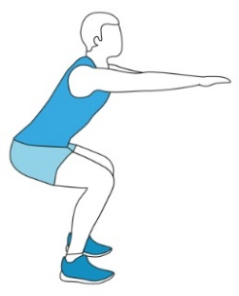

Pamiętaj o prostych plecach !
Stopy nie odrywają się od powierzchni, czyli podłogi
Kolana zginaj do 90 stopni, czyli jak byś chciał usiąść na krześle.

* Dla uczniów ambitnych (można kontynuować ćwiczenia lub przejść do rozciągania)
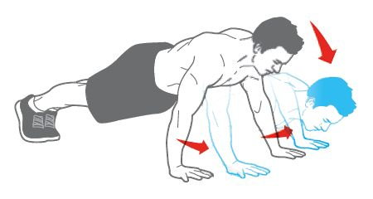

Dla chłopców pamiętajcie „pompka” to uginanie i prostowanie ramion w podporze przodem
Zróbcie wolniej, ale dokładniej
Pamiętajcie palce rąk do przodu głowa równo z plecami.
Ilość powtórzeń dowolna jednak min. 10.
Dziewczyny możecie przyjąć inną formę tzw. damskie pompki.

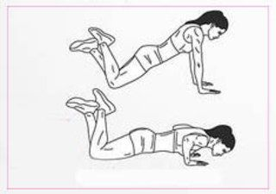
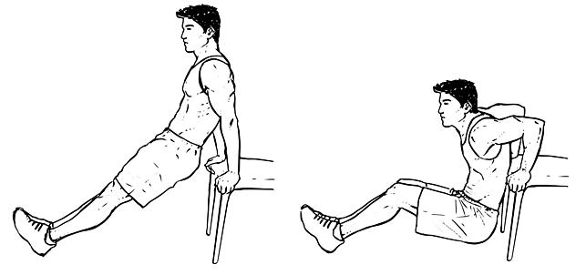

Pompka tyłem, możesz użyć krzesła lub krawędzi łóżka.

Brzuszki: dobrze mieć matę lub koc modyfikuj ćwiczenia pamiętając jak to było na lekcji w-f. min. 10
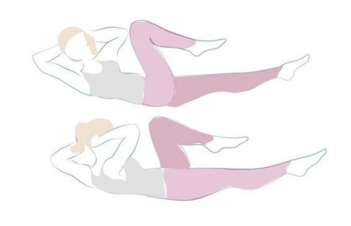
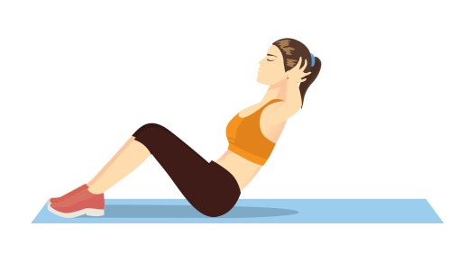
Na zakończenie „planka” czyli potocznie zwana „deseczka” od 30s do 60s. od razu będziecie ćwiczyć mięśnie pleców, które potrzebują oddechu od siedzenia.
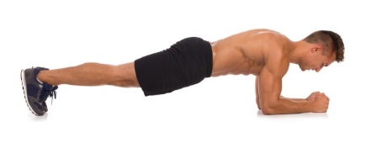

ROZCIĄGANIE:

Ponieważ siedzicie i dużo pracujecie przy komputerze, skupimy się tylko na ćwiczeniach rozciągających i wspomagających Wasz kręgosłup.

Bądź w tym systematyczny!
ĆWICZENIE 1
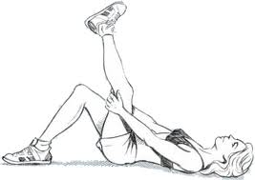
Połóż się na plecach ze zgiętymi nogami i stopami położonymi na podłodze. Następnie unieś jedną nogę i dociśnij obiema rękami wewnętrzną stronę uda, tak aby poczuć napięcie mięśni z tyłu nogi. Wytrzymaj w tej pozycji 30 sekund, a następnie zmień nogę. Jeśli Twoja noga nie będzie całkiem wyprostowana, nie martw się tym.
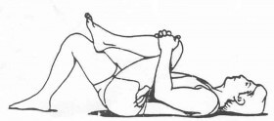
ĆWICZENIE 2
Tym razem dociśnij obiema rękami kolano do klatki piersiowej i pozostań w tej pozycji przez 30 sekund. Jeśli odczuwasz zbyt mocne napięcie przy kolanach, połóż ręce pod kolanem. Powinieneś poczuć pracę mięśni w dolnej partii pleców oraz w okolicach pośladków.

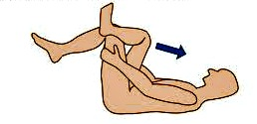
ĆWICZENIE 3
Podobne ćwiczenie rozciągające wykonaj, dociskając prawą nogę do lewej nogi i na przemian. Kostkę opieraj na przedniej części kolana, oprzyj ręce pod kolanem i dociskaj je delikatnie w kierunku głowy przez 30 sekund. Zmień nogę i powtórz tę samą czynność. Dzięki temu ćwiczeniu powinieneś poczuć napięcie mięśni pośladków.

ĆWICZENIE 4
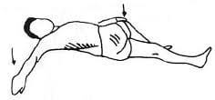
W tym ćwiczeniu rozłóż ramiona na podłodze, skrzyżuj nogi jak na załączonym obrazku i jedną ręką próbuj dociskać kolano w kierunku podłogi. W tej pozycji wytrzymaj 30 sekund, a następnie powtórz tę czynność z drugą nogą. Tym razem napięcie mięśni powinno być odczuwalne w okolicach dolnej części pleców, z boku.

Inny zestaw ćwiczeń wspomagający kręgosłup:
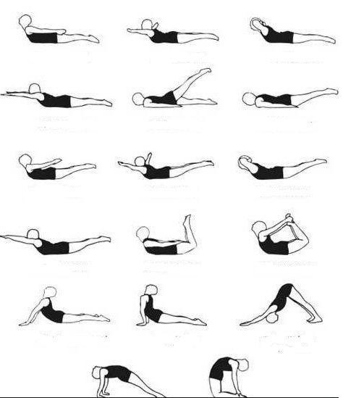

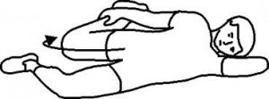
ĆWICZENIE 5
Połóż się na boku, złap nogę tuż pod kostką, a następnie dociskaj ją w kierunku pośladków. W tej pozycji pozostań przez 30 sekund. Po tym czasie zmień nogę i powtórz ćwiczenie. Po wykonaniu tej czynności powinieneś poczuć napięcie mięśnia czworogłowego uda.

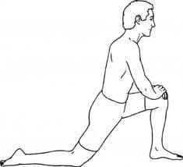
ĆWICZENIE 6

Następnie podnieś się z podłogi, uklęknij na jednym kolanie, a drugą stopę oprzyj na podłodze. Obiema rękami dociskaj kolano przez 30 sekund. Przy wykonywaniu tego ćwiczenia pamiętaj o prostych plecach. Następnie zmień nogę.

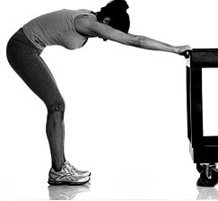
ĆWICZENIE 7

Podnieś się do pozycji stojącej, znajdź stolik lub krzesło, które będą na wysokości Twojej talii. Oprzyj się o niego rękoma i napręż mięśnie pleców. Pozostań w tej pozycji przez 30 sekund. Rozluźnij mięśnie i powtórz ćwiczenie.
Wasz trener Artur Zalewski

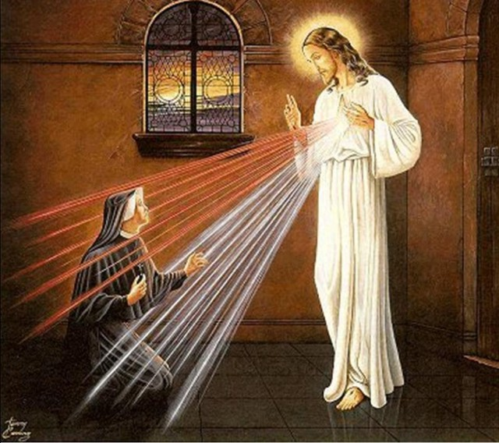
Religia

Witam Was!

Niedziela Miłosierdzia Bożego

Bóg pragnie z Każdego człowieka wydobyć dobro ze zła które zdarza się każdemu nas.
W każdym kościele znajduje się obraz Jezusa Miłosiernego zatytułowany "Jezu ufam Tobie”.
Pan Jezus ubrany jest w białą szatę ,unosi prawą rękę w geście błogosławieństwa, lewą wskazuje swoje serce z którego wypływają strumienie.
Jeden blady symbolizuje wodę która obmywa duszę z grzechu.
Czerwony oznacza krew - życie .
Tak właśnie ukazał się Pan Jezus siostrze Faustynie Kowalskiej.
Jeśli nie pamiętasz tego obrazu, poproś rodziców by w Internecie znaleźli i pokazali Ci ten obraz.

Pozdrawiam Was i Rodziców
Małgorzata Wąsowicz

